**《****Spring Boot基础教程》**

**第1节**

**工具的安装和使用**

**一、课程使用的工具**

Spring Tool Suite：<https://spring.io/tools/sts/all>

Eclipse：<http://www.eclipse.org/downloads/packages/all>

安装教程：<http://www.roncoo.com/article/detail/124661>

**二、插件的介绍**

1.maven的介绍

学习Spring Boot必备之一，setting.xml的简单讲解

2. Spring Tool Suite的介绍

利用它快速实现Spring Boot的项目搭建

**三、如何快速构建Spring Boot项目**

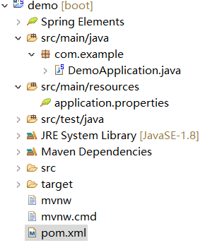

**更多课程信息，请关注 龙果学院 官方网站<http://www.roncoo.com/>**

**或关注 龙果 微信公众号 RonCoo_com**

